（県庁と同時提供）
平成３０年６月５日
資 料 提 供
問い合わせ先
河川課 宇治田、森澤、的場
℡ ０７３－４４１－３１３４
第１２回 和歌山県河川整備審議会 河川整備計画部会
開催のお知らせ
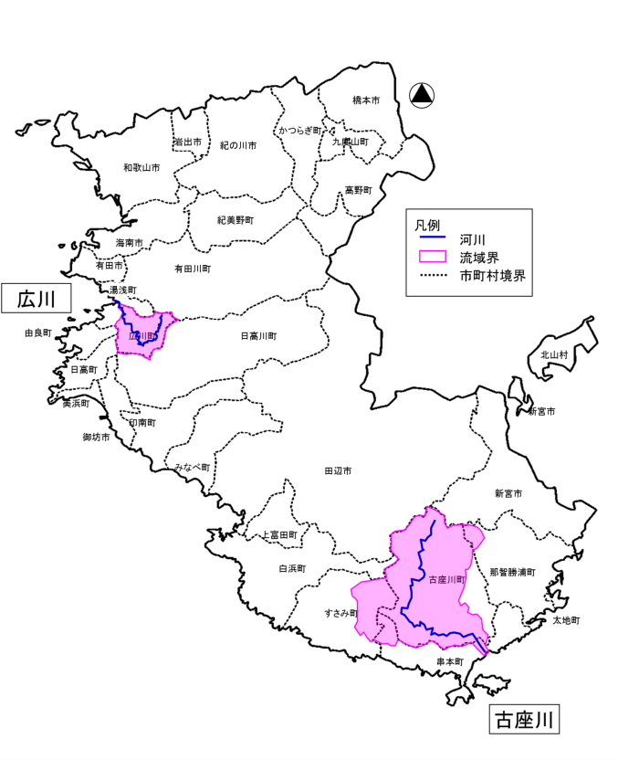
和歌山県では、古座川、広川水系の今後概ね20年間における治水、利水、環境の整備目標や進め方などを具体的に示した「河川整備計画」の策定作業を進めています。
今回、各河川整備計画に対して、学識経験者からのご意見を伺うため、和歌山県河川整備審議会河川整備計画部会を開催しますので、お知らせします。

１ 日 時 平成３０年６月８日（金）
１３：００～１５：００

２ 場 所 和歌山県庁南別館 ２階 防災研修室

３ 内 容 第１２回和歌山県河川整備審議会 河川整備計画部会
○二級河川古座川水系河川整備計画（原案）について
○二級河川広川水系河川整備計画（原案）について

４ その他 会議は原則として公開します。傍聴をご希望の方は、開会１５分前までに直接会場へお越しのうえ受付にて傍聴を申請して下さい。（なお会場の都合により、 入場を制限する場合がありますので、ご了承ください。）また、報道のために必要な写真撮影、録画等は可能ですが、審議中は、原則として撮影禁止となります（頭撮り除く）。
なお、審議会資料は、後日、河川課ホームページで公開を予定しています。

